Сценарий

классного часа
для учащихся начальных классов
«Настоящая дружба»

Автор: Егорова Наталия Вячеславовна, учитель начальных классов1 категории МОУ « Эльбарусовская СОШ» Мариинско – Посадского района Чувашской Республики

Оглавление
1. Введение…………………………………………………………………..1 стр.
2. Сценарий мероприятия…………………………………………………..2 – 4 стр.
3. Заключение………………………………………………………………..5 стр.
4.Использованная литература………………………………………….......5 стр.

1. Введение
Четырёхлетняя начальная школа предполагает новые требования к организации воспитательной среды детей младшего школьного возраста. Школьная практика располагает различным опытом организации воспитательной работы: в школе – и вне школы, в ходе учебного процесса – во внеучебное время. Жизнь школьника складывается из двух частей: собственно школьной – учение, успеваемость, учитель, различные школьные дела, одноклассники, и жизни остальной – домашней, дворовой, уличной, в различных компаниях, сообществах…Со временем «вторая» жизнь приобретает большую власть над ребёнком, чем первая.
Воспитание толерантности, дружеских отношений между одноклассниками, отзывчивости вот главные задачи, которые помогает решить данное мероприятие. Классному часу предшествует предварительное чтение произведения русского писателя Валентина Катаева «Цветик-семицветик» и английского писателя Оскара Уайльда «Преданный друг», рисование портрета лучшего друга и написание сочинения «Мой самый лучший друг». Использование «Притчи» из готовой презентации «Терпение» и составленной учителем презентации «Настоящий друг» делает классный час интересным. Труд, вложенный самими учащимися для проведения данного классного часа , даёт более эффективные результаты в воспитании учащихся. Классный час заставляет задуматься над взаимоотношениями между друзьями, учит их искоренять чрезмерную жадность и малодушие, учит детей, как вести себя, будучи уже взрослыми.
Задачи:
1) показать особенности человеческих отношений (отношений между друзьями);
2) учить детей стремиться быть настоящим другом на примере персонажей художественных произведений;
3) воспитывать дружелюбие и терпимость в отношении друг к другу, отзывчивость, готовность помочь в трудную минуту, стремление искоренять в себе чрезмерную жадность и малодушие.

Оборудование: компьютер, мультимедийный проектор, презентация «Настоящая дружба», презентация «Терпение» («Притча»), проигрыватель, магнитофон, грамзаписи песен о дружбе, карточки с пословицами и поговорками о дружбе, портреты лучших друзей, цветик-семицветик с отрывающимися лепестками (на обратной стороне – примеры проблемных ситуаций), памятка «Настоящий друг», книжка О.Уайльда «Преданный друг», книжка «Цветик-семицветик» В.Катаева.

2. Ход занятия.
  - Звучит мелодия песни «Настоящий друг»
- Ознакомление учащихся с темой, задачами классного часа (Слайд 1).
Сегодня мы с вами поговорим о дружбе, о настоящей дружбе и подумаем о том, каким же должен быть настоящий друг. Являетесь ли вы настоящим другом для своего друга или подруги.

- Беседа о дружбе.
Ребята, у вас, наверное, у всех есть друзья. Кто является вашим другом (подругой)? Кто является вашим лучшим другом? (Ответы детей)
- Люди часто говорят «Мой лучший друг». Может ли быть 2 или 3 лучших друга? (Ответы детей)
- О ком вы можете сказать мой друг? О ком – мой настоящий друг? Почему?
- Были ли у ваших родителей друзья? Как они дружили?

- Беседа по книге Оскара Уайльда (1854-1900) «Преданный друг».
- Книжка английского писателя Оскара Уайльда называется «Преданный друг». О ком из героев этой книжки можно сказать «Он - преданный друг»? Почему? (Ответы детей)
- Большой Гью – Мельник считал себя преданным другом Маленького Ганса. Был ли он на самом деле преданным другом Ганса?
- Что вы можете сказать о мельнике?
- Как бы вы поступили на месте этого мельника?
Вывод: Чрезмерная жадность и малодушие Гью –Мельника привели к гибели Маленького Ганса, который наивно думал, что мельник является его другом, а друг не может желать ему ничего плохого. На самом деле Гью-Мельник только пользуется его добротой, отзывчивостью и наивностью, ничего не проявляя к Маленькому Гансу. Хотя он называет себя другом Ганса, но в трудную минуту старается не «беспокоить» его. Мы не можем считать его другом Маленького Ганса.

- Беседа о настоящей дружбе, о настоящем друге (Слайд 2).
- Ребята, как вы думаете, кто такой настоящий друг? Кого можно назвать настоящим другом? Какие качества настоящего друга вы можете назвать? (Ответы детей записываю на доске.)
Всегда готов помочь
Щедрый
Добрый
Честный
Заботливый
Справедливый
Искренний

- Исполнение песни «Настоящий друг».
- Дружба крепкая не сломается,
Не расклеится от дождей и вьюг.
Друг в беде не бросит,
Лишнего не спросит.
Вот, что значит настоящий друг.

- Мы поссоримся и помиримся.
«Не разлить водой»- шутят все вокруг.
В полдень или в полночь
Друг придёт на помощь.
Вот, что значит настоящий друг.

- Друг всегда меня сможет выручить,
Если что-нибудь приключится вдруг.
Нужным быть кому-то
В трудную минуту.
Вот, что значит настоящий верный друг.

- Решение проблемных ситуаций.
Ребята, вы помните сказку «Цветик - семицветик»? Кто её написал? В каком хорошем деле помог девочке Жене этот волшебный цветок? А наш цветик-семицветик – необычный. Он научит нас вести себя в разных ситуациях. В сказке «Цветик –семицветик» срывая лепесток, выполняется заветное желание. А здесь на каждом лепестке вопрос. Я хочу узнать, как вы поступите в данных ситуациях.
Вопросы проблемных ситуаций:
- Вы смотрите очень увлекательную передачу. А ваш друг просит вам помочь.
- Вы пришли из школы и сели делать уроки. На улице хорошая погода. Ваш друг зовёт вас играть.
- У вашего друга заболела мать. Он остался хозяйничать дома один. Ему приходится трудно.
- Ваш друг два дня подряд получал двойки, так как не готовился к урокам. Что вы ему скажете?
- Вы видите, что ваш друг нечаянно сломал линейку и не хочет признаться.
- Вы идёте в школу с другом. Идёт дождь. У вас есть зонтик, а у вашего друга нет. Но зонтик маленький, и вы вдвоём под ним не укроетесь.
- Ты дружишь с девочкой. Над тобой смеются.
Вывод: если ты настоящий друг, говори ему о его ошибках в глаза, старайся предупредить его об ошибках, будь готов всегда ему помочь. В дружбе между мальчиками и девочками нет ничего зазорного. Иногда дружба между мальчиками и девочками бывает даже крепче.
VII. Исполнение песен о дружбе.
- Ребята, а какие песни о дружбе, о друзьях вы знаете? (исполняют по 1 куплету)
1. Всем советуем дружить.
2. Всё мы делим пополам.
3. Вместе весело шагать
4. Песня о волшебнике.
5. Всем нужны друзья.

VIII. Работа с пословицами о дружбе (Слайд 3).
- Я начну, а вы кончайте, хором дружно отвечайте.
1.Нет друга – ищи, (а нашёл – береги).
2. Не имей 100 рублей, (а имей 100 друзей).
3. Друзья познаются (в беде).
4. Старый друг (лучше новых двух).
5. Одно полено и в печи не горит, (а два и в поле не гаснут) .
6. Юлташу хавантан (лайахрах пултар).
7. Тус пулсан – ( кусран кала).
8. Тус тени (емерлех пултар).
9. Туслаха тусан (ан пустар).
10. Сене тус пур тесе (киввине ан сухат).

IX. Просмотр презентации. Слайд 4 (притча «Терпение»)
- Чему учит нас эта притча?
Вывод: Делая больно своим бдизким людям, ты оставляешь «раны» на их сердце. Со временем раны заживают, но следы всё же остаются. Поэтому прежде чем говорить что-нибудь или поступать как-нибудь, надо подумать, не «поранишь» ли ты кому-то его сердце.

1X. Подведение итогов. Наклеивание портретов друзей на доску. Исполнение песни «Когда мои друзья со мной».
- Итак, ребята, сегодня мы с вами говорили о дружбе. Скажите, пожалуйста, каким должен быть настоящий друг? (Читаем с доски.)
Вывод: Настоящий друг всегда готов помочь в трудную минуту. Он не скрывает проступки друга, а объясняет ему, как лучше ему поступить. Настоящий друг искренне радуется за успехи.
- Вы нарисовали портреты своих друзей, написали о них. Давайте наклеим их на доску. И споём песню о том, как хорошо нам, когда друзья рядом.

- Чтобы помнить, каким должен быть настоящий друг, я предлагаю вам памятку «Настоящий друг» (в приложении). Прочитайте его внимательно, ответьте на вопросы и подумайте, что вы должны изменить в своём характере, чтобы с вами хотели дружить.

- Заключение
Внеклассная работа решает важнейшие вопросы воспитания, и их эффективность зависит от того, как организована эта работа с учащимися. Вовлечение самих учащихся в воспитательный процесс усиливает его результативность, даёт положительный результат.
Автор на своём опыте убедился в том, что данная тема вызывает живой интерес у учащихся, помогает создать искреннюю и доброжелательную атмосферу в коллективе, занятие проходит интересно и увлекательно. Классный час проводился с учащимися 3-4 классов.

- Использованная литература, интернет-ресурсы
- В.Катаев. «Цветик-семицветик». Москва, издательство «Детская литература»,
1986 г.
- Оскар Уайльд. «Преданный друг».
- СД диск «Портфолио ученика». Издательство «Учитель», 2006 г.
- www.uchitel-izd.ru

Приложение. Памятка.
НАСТОЯЩИЙ ДРУГ

«Почему у меня нет друзей?», «Почему наш класс недружный?» – такие вопросы ребята часто задают взрослым, друг другу и сами себе. А действительно, почему? И кто такой НАСТОЯЩИЙ ДРУГ? Может быть, и тебя волнуют эти вопросы?
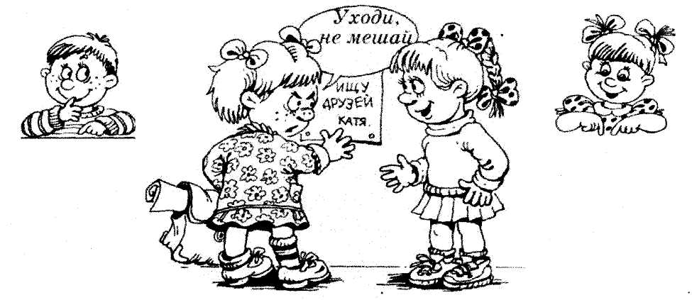

ТВОЕ МНЕНИЕ
Согласен ли ты с этими утверждениями?
(отметь кружком те утверждения, с которыми согласен.)

1. Настоящий друг – это тот, кто никогда не обманывает своего друга.
2. Настоящий друг – это тот, кто не пожалеет поделиться со своим другом всем, что сам имеет.
3. Настоящий друг – это тот, кто никому не выдаст секреты своего друга.
4. Настоящий друг – это тот, кто не станет смеяться над бедой или неудачей своего друга.
5. Настоящий друг – это тот, с кем всегда интересно и никогда не скучно.
6. Настоящий друг – это тот, кто постарается защитить от обидчика.

Ты согласен с большинством утверждений? Если согласен, то попробуй в каждом утверждении вместо слов НАСТОЯЩИЙ ДРУГ поставить короткое слово Я. Ну как, получается?
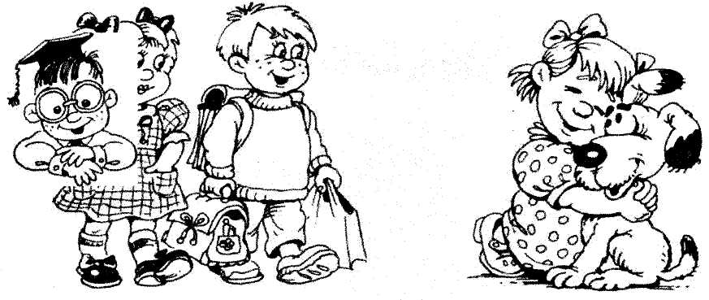

СОВЕТЫ ЗНАЙКИ
• Подумай, что тебе надо изменить в себе – в своём характере, привычках, увлечениях, – чтобы и с тобой людям захотелось дружить.
